LAPORAN KINERJA PEKANAN TENAGA PENDIDIKAN DAN KEPENDIDIKAN
SMK ASYSAAKIRIN
Nama : Rokhmatul Zannah ,S.Pd
Jabatan/Tugas : Guru Mapel Mulok Basa Sunda dan Seni Budaya
Tanggal : 18 s/d 22 Mei 2026
No | Hari/Tanggal | MATERI YANG DISAMPAIKAN | Hambatan dikelas | Analisis Tindak Lanjut | Dokumentasi
1 | Senin, 18 Mei 2026 | Ijin dikarenakan ada acara pengambilan sertifikt tanah di Desa Ciampanan |  |  | 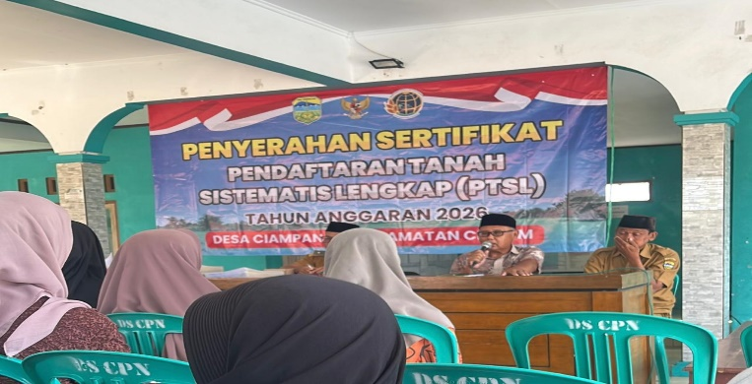
2 | Selasa,19 Mei 2026 | -Sholat Dhuha |  |  | 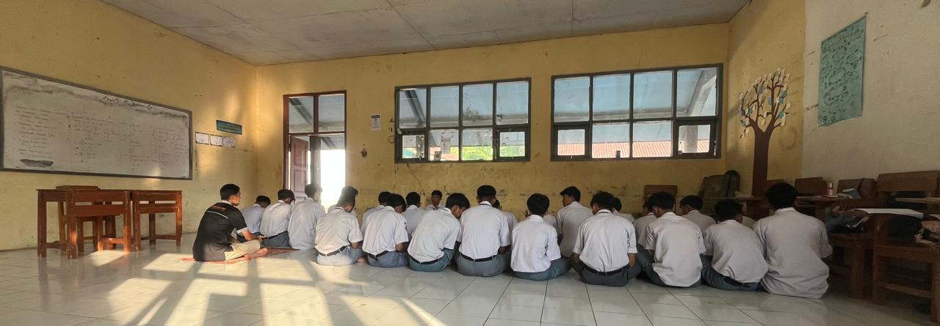
3 | Selasa,20 Mei 2026 | Kls X BDP  Membuat Prakarya |  |  | 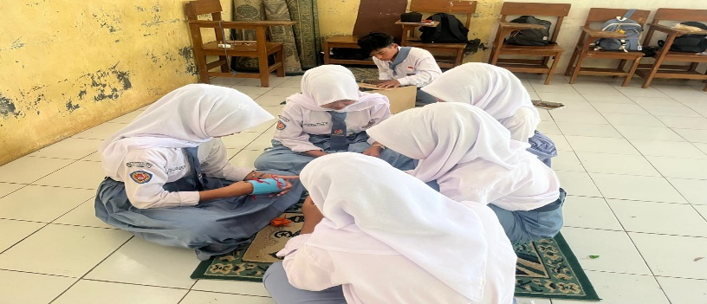
4 | Selasa 20 Mei 2026 | Kls X TKJ Membuat Prakarya |  |  | 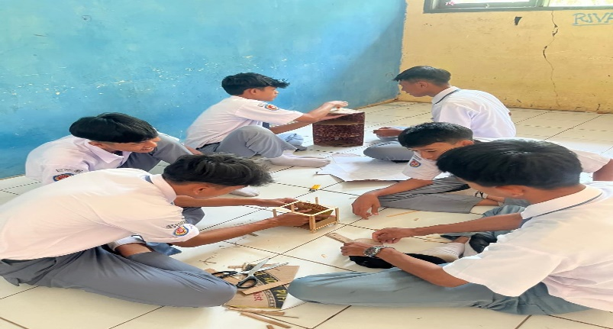
5 | Selasa,20 Mei 2026 | Klas X TBSM Membuat Prakarya |  |  | 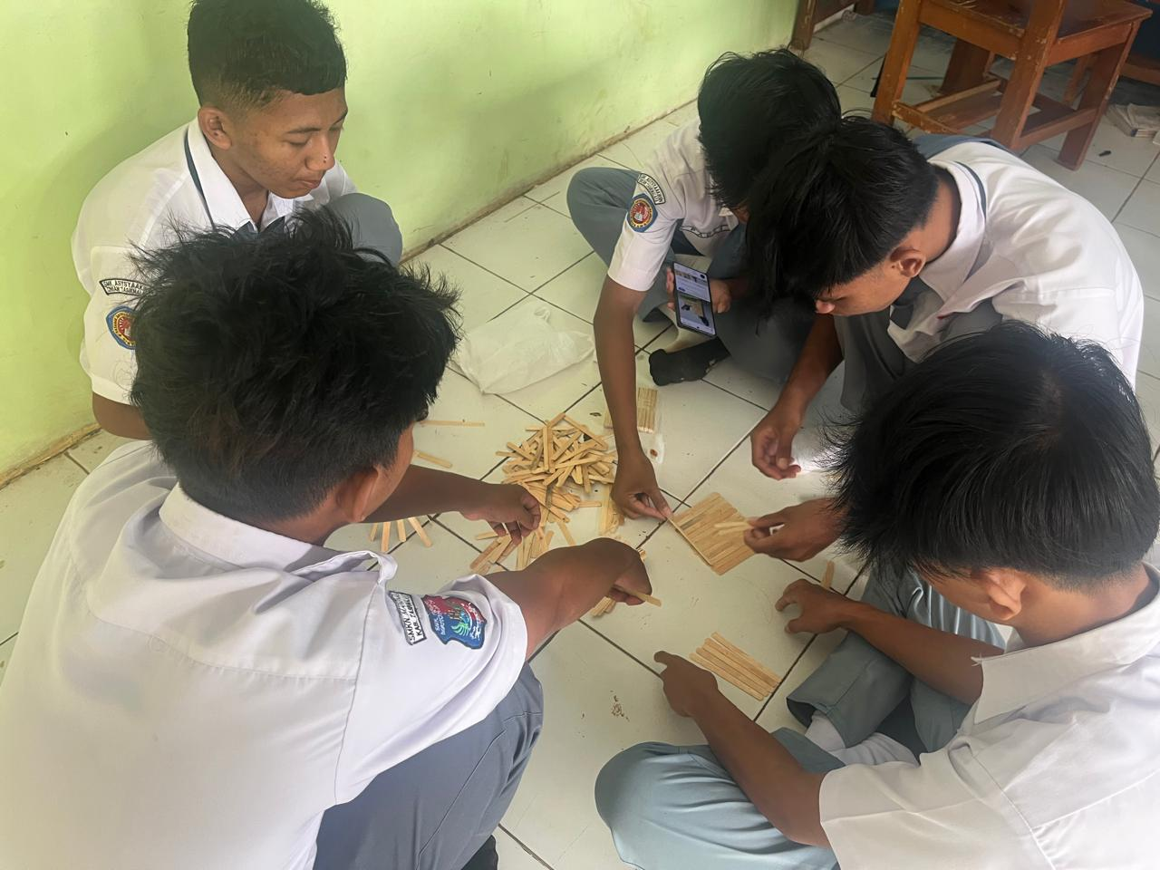
5 | Selasa 20 Mei 2026 | Kls X TKJ materi basa sunda Membahas soal -soal |  |  | 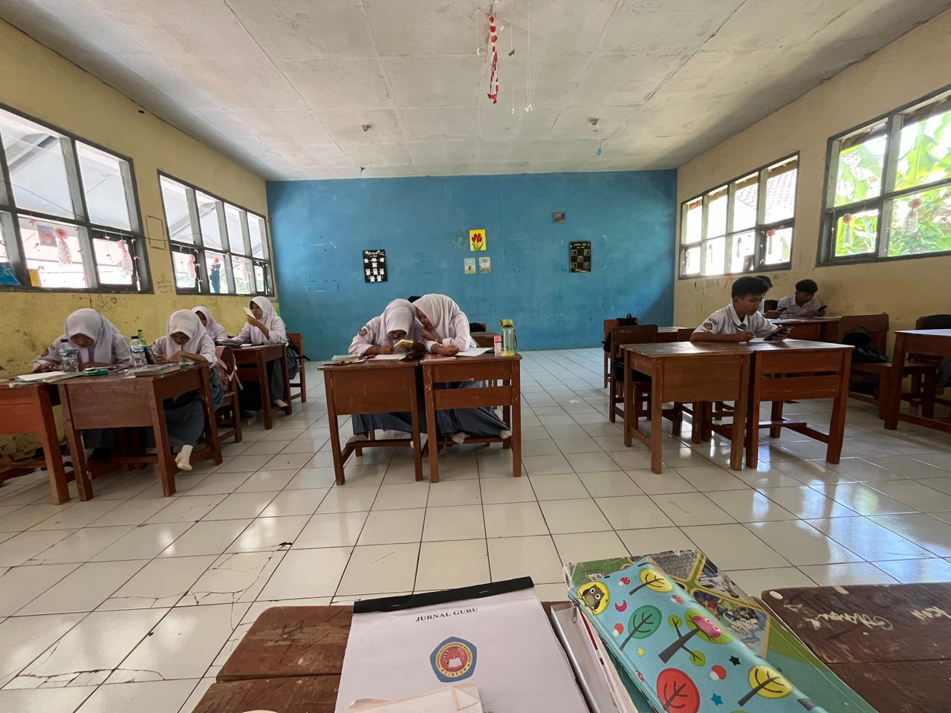
6 | Rabu,21 Mei 2026 | Tidak ada Jadwal KBM di kls X |  |  | -
4 | Kamis 22 Mei 2026 | Kls X TBSM Membahasa Soal n- soal Bs Sunda |  |  | 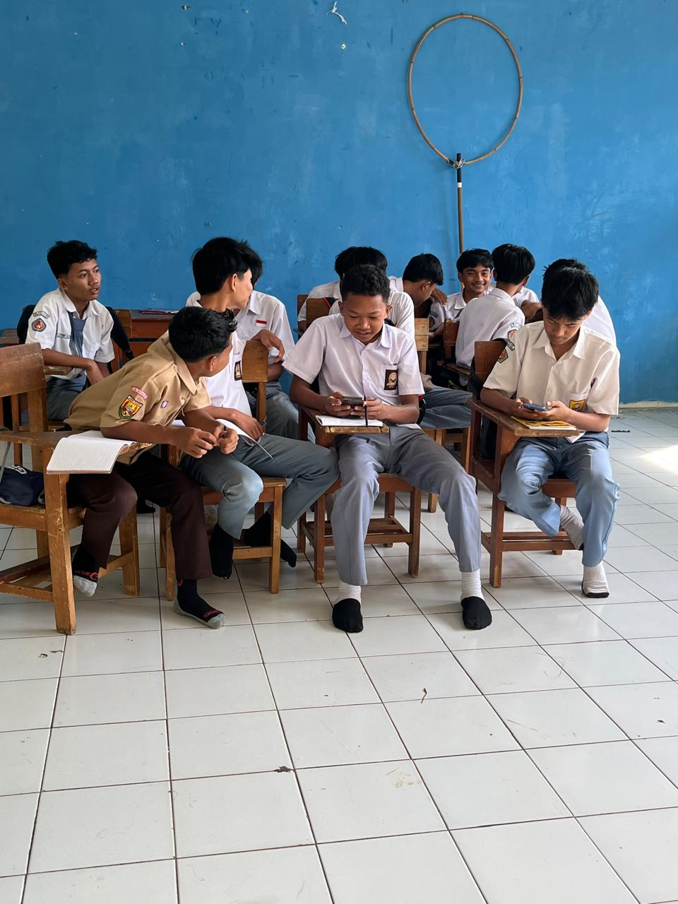
5 | Jumat,23 Mei 2026 | Tidak ada Jadwal KBM di kls X |  |  | -
Rencana Materi Pekan Depan
Tugas Prakarya Selesai dan membahas soal-soal bs sunda
KEGIATAN DILUAR TUPOKSI TUGAS
Selasa,19 Mei 2026 Piket Kebersihan Ruang Guru

Kamis ,22 Mei 2026 Piket Guru

Yang Membuat,
ROKHMATUL ZANNAH

